UNIVERSIDAD TECNOLÓGICA NACIONAL
FACULTAD REGIONAL TUCUMÁN
Trabajo Integrador Final
Primer entregable — Presentación del proyecto
Cátedra: Administración de Sistemas Informáticos
Comisión 4K1 · Grupo 13
Empresa: CitrusCode
Integrantes
Fabrizio José Santillán Giuliano
Tomás Andrés Recalde
Felicitas Rallé
Lucas Valentín Roldán
Fecha de presentación: agosto de 2026

1. La empresa creada al inicio del año académico
Al comenzar el ciclo lectivo 2026, el grupo definió y desarrolló una empresa ficticia con fines académicos, en el marco de la cátedra Administración de Sistemas Informáticos. A lo largo del cuatrimestre se trabajó su estructura organizacional, su modelo de negocio y, finalmente, la solución informática que la sustenta: un marketplace B2B para el sector agroindustrial.
La empresa fue construida sobre un caso real del NOA: la desconexión entre productores agroindustriales (fincas, cooperativas, ingenios) y los compradores mayoristas, exportadoras y cooperativas de segundo grado que necesitan abastecerse de forma previsible, trazable y con respaldo administrativo. A partir de ese contexto se definió el nombre, el rubro, la misión, la visión, los objetivos estratégicos y el organigrama que se detallan a continuación.

2. Nombre, rubro, misión, visión, objetivos y organigrama

Nombre y rubro
Nombre de la empresa: CitrusCode
Rubro: Desarrollo de software y logística agroindustrial (AgTech)
CitrusCode es una plataforma B2B (empresa a empresa) de gestión y comercialización mayorista orientada al sector agroindustrial del Noroeste Argentino (NOA), con especial foco en la trazabilidad de cultivos regionales como el limón.

Análisis de mercado
CitrusCode se posiciona en el sector de las AgTech (tecnología para el agro), un mercado en expansión que demanda la digitalización de procesos productivos y logísticos. El segmento objetivo son empresas agroindustriales, cooperativas y exportadoras del NOA que necesitan trazabilidad real y optimización de su cadena de suministro. A diferencia de los ERP genéricos —herramientas rígidas y no especializadas— y de las consultoras AgTech locales de nicho —enfocadas en una sola parte del proceso—, la ventaja competitiva de la empresa radica en el conocimiento del terreno: el Analista Funcional actúa como nexo directo con el campo, de modo que el desarrollo de software responda a problemas operativos reales y no solo administrativos.

Análisis FODA
Como parte del análisis de situación inicial de la empresa, se relevaron los siguientes factores internos y externos:
Categoría | Descripción
Fortalezas | Especialización en trazabilidad de cultivos regionales (limón) y una estructura técnica ágil, con conocimiento directo del terreno agroindustrial.
Debilidades | Falta de un portfolio de proyectos consolidado y recursos financieros limitados para marketing inicial, al tratarse de una empresa nueva.
Oportunidades | La Ley de Economía del Conocimiento y la creciente necesidad de digitalización en el sector agroexportador del NOA.
Amenazas | Competencia de grandes empresas de software y la inestabilidad económica, que puede retraer la inversión en tecnología del sector.

Misión
Proveer soluciones de software integradas para el sector agroindustrial que optimicen la logística y la venta global, enfocándonos en productores del NOA y midiendo nuestro éxito mediante la eficiencia operativa de nuestros clientes.

Visión
Convertirnos en el socio tecnológico líder de las economías regionales para el año 2028, siendo la referencia en innovación digital aplicada al campo.

Objetivos estratégicos
- Lanzar el módulo e-commerce B2B: en un plazo de 12 meses, bajo metodología MVP, arquitectura API-First y una interfaz de “Campo” optimizada para conexiones inestables.
- Incrementar la cartera de clientes un 30%: en los primeros 2 años, mediante Demo Days en cooperativas y empaques, marketing de contenidos técnico y precios escalables por volumen.
- Garantizar el control de cosecha local: a través de geolocalización, códigos QR de trazabilidad y un modo Offline-First para la carga de datos sin conexión en la finca.
- Retener el talento técnico: con planes de carrera, bonos por hito, cultura de trabajo remoto e híbrido flexible y presupuesto de educación continua.

Organigrama
La estructura organizacional de CitrusCode se compone de la Gerencia General (CEO) y tres áreas funcionales: Operaciones y Sistemas (a cargo del CTO), Comercial, y Administrativa. El área de Operaciones y Sistemas concentra tanto el desarrollo de la plataforma como el vínculo directo con el campo, integrando al Analista Funcional y al equipo de Soporte Técnico e Implementación junto a los Desarrolladores Fullstack, el Especialista en Datos / IA y el QA Tester. El área Administrativa incorpora además una Oficina Legal para la gestión contractual de la empresa.
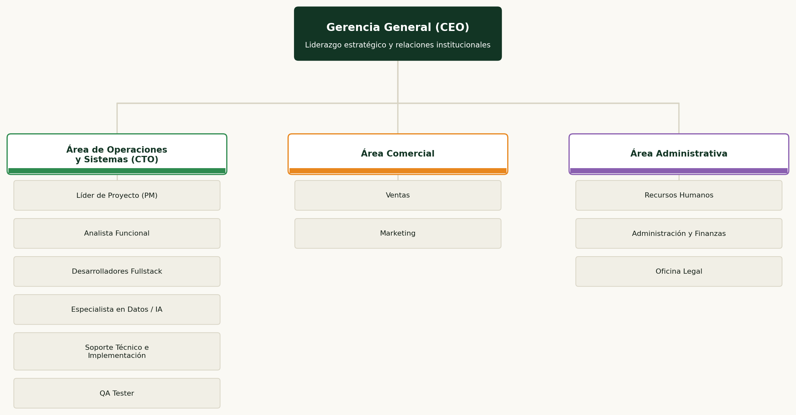

3. Descripción de los productos y servicios ofrecidos
CitrusCode ofrece dos líneas de servicio complementarias: un marketplace mayorista propio y el desarrollo de software a medida para empresas del sector agroindustrial.

3.1 Marketplace B2B mayorista
Es el producto central de la empresa: una plataforma web donde fincas, ingenios y cooperativas publican su oferta de cítricos y subproductos, y los compradores mayoristas arman pedidos por volumen con condiciones comerciales claras. Sus funcionalidades principales son:
- Catálogo mayorista filtrable por categoría (limón, naranja, mandarina, pomelo y subproductos), con origen verificado, precio de referencia por kilogramo y volumen mínimo de compra.
- Carrito de pedido con ajuste de cantidades por escalones de volumen mayorista y subtotal calculado en tiempo real.
- Solicitud de pedido mayorista con generación automática de un código de seguimiento y confirmación al comprador y al productor.
- Trazabilidad QR y geolocalización: cada lote se etiqueta en la cosecha y actualiza automáticamente su estado (cosecha, empaque, despacho, entrega) sin carga manual.
- Modo Offline-First para la carga de datos en fincas con conexión inestable, con sincronización automática al detectar red.
- Facturación integrada vía API con AFIP y un ERP cloud (Contabilium), que emite Factura A y concilia cobros a clientes B2B.

3.2 Software a medida para empresas agroindustriales
Además del marketplace, CitrusCode desarrolla soluciones a medida para fincas, ingenios y cooperativas que necesitan digitalizar procesos propios (control de cosecha, integraciones con sistemas existentes, reportes fitosanitarios, etc.). El servicio sigue un flujo de trabajo definido:
- Relevamiento en campo a cargo del Analista Funcional, que visita la finca o el ingenio y traduce el proceso real del cliente a requerimientos.
- Especificación técnica de la solución, en conjunto con el Líder de Proyecto.
- Desarrollo Fullstack sobre una arquitectura API-First (Node.js, React y Python para los módulos de datos e IA logística).
- Control de calidad (QA) e implementación, con capacitación al equipo del cliente antes de la puesta en marcha.

4. Problemática identificada y solución informática propuesta

Problemática identificada
El relevamiento de mercado realizado por el grupo identificó que los productores agroindustriales del NOA —fincas, cooperativas y pequeñas exportadoras— enfrentan dificultades concretas para comercializar su cosecha de forma directa, previsible y trazable:
- Canales de venta informales: la comercialización mayorista se coordina mayormente por teléfono o en persona, sin un catálogo centralizado ni condiciones de venta estandarizadas.
- Falta de trazabilidad: no existe un registro digital que siga el lote desde la cosecha hasta el destino, lo que dificulta cumplir con las exigencias fitosanitarias de exportación.
- Conectividad limitada en el campo: buena parte de la carga de datos ocurre en fincas con conexión inestable o inexistente, lo que hace inviables las soluciones que dependen de internet permanente.
- Gestión administrativa manual: la facturación y la conciliación de pagos con compradores mayoristas se realiza de forma manual, con riesgo de errores y demoras.
- Barrera tecnológica de entrada: las soluciones de software genéricas (ERP estándar) o las consultoras de nicho no cubren de forma integral el proceso agroindustrial, dejando a los productores medianos y pequeños sin una alternativa a medida ni accesible.

Solución informática propuesta
CitrusCode responde a esta problemática con una plataforma B2B que digitaliza de punta a punta la relación entre productores y mayoristas, complementada con un servicio de desarrollo a medida para necesidades específicas de cada cliente:
- El marketplace mayorista reemplaza la coordinación informal por un catálogo digital único, con precios y volúmenes mínimos claros para cada proveedor.
- El módulo de trazabilidad QR y geolocalización cierra la brecha de control de cosecha, generando de forma automática los reportes que exige la exportación.
- El modo Offline-First permite operar en fincas sin conexión estable, sincronizando los datos apenas se detecta red en el centro de empaque.
- La integración con un ERP cloud y la API de AFIP automatiza la facturación electrónica y reduce el margen de error administrativo.
- El servicio de software a medida, apoyado en el Analista Funcional, permite atender procesos específicos que el marketplace no cubre por sí solo, sin necesidad de que cada empresa agroindustrial desarrolle su propio sistema desde cero.
Relación problema – solución
Problema identificado | Respuesta de CitrusCode
Canales de venta informales y sin catálogo centralizado | Catálogo mayorista digital con precios y condiciones estandarizadas
Falta de trazabilidad de la cosecha | Etiquetado QR y geolocalización de lote a lote
Conectividad limitada en el campo | Modo Offline-First con sincronización automática
Gestión administrativa y facturación manual | Integración con ERP cloud y API de AFIP
Necesidades específicas no cubiertas por software genérico | Servicio de desarrollo de software a medida

5. Demostración de un prototipo funcional o simulador del sistema
El sistema se desarrolló en dos etapas. Primero se construyó un simulador interactivo autocontenido (un único archivo HTML/JS) que reproducía el flujo completo del marketplace sin necesidad de servidor, para demostrar la interacción entre los tres roles del sistema en cualquier navegador. En una segunda etapa, ese simulador se convirtió en un sistema realmente funcional: se incorporó registro e inicio de sesión con Firebase Authentication y una base de datos en la nube (Cloud Firestore), donde se guardan de forma persistente y compartida los usuarios, los pedidos, las publicaciones de productores y los proyectos de software a medida. El sistema está publicado en un dominio propio, accesible desde cualquier dispositivo con conexión a internet:
https://citruscode.netlify.app/
Cada usuario se registra eligiendo su rol (Mayorista, Productor o Administración de CitrusCode); ese rol queda asociado a su cuenta y determina qué puede ver y qué acciones puede realizar, mediante reglas de seguridad de Firestore que restringen la lectura y escritura de cada colección según el rol autenticado. A diferencia de la primera versión, los datos ya no viven en la memoria del navegador: un pedido hecho por un mayorista queda guardado en la base de datos y es visible en tiempo real para el productor correspondiente y para la administración, sin importar desde qué dispositivo o navegador se conecten.
- Rol Mayorista: se registra e inicia sesión, explora el catálogo de productores publicado en la base de datos, arma un pedido respetando el volumen mínimo, lo solicita y sigue su estado en un stepper de cinco etapas hasta la facturación automática.
- Rol Productor: se registra e inicia sesión, publica sus propios lotes en el marketplace, recibe los pedidos generados por los mayoristas, los confirma y avanza manualmente la trazabilidad del lote (cosecha, empaque, despacho, entrega).
- Rol Administración CitrusCode: se registra con un código de administración y visualiza un dashboard con KPIs de la operación (GMV total, pedidos activos, porcentaje de trazabilidad completa, productores activos), el listado global de pedidos y un tablero Kanban con el avance de los proyectos de software a medida.
El sistema numera los pedidos de forma consistente mediante un contador atómico en la base de datos, para evitar duplicados si dos mayoristas piden al mismo tiempo, y genera automáticamente una factura simulada con CAE cuando un pedido llega al estado “Entregado”. El frontend sigue siendo HTML, CSS y JavaScript sin frameworks, pero ahora consume Firebase Authentication y Cloud Firestore como backend real.
Funcionalidades principales evidenciadas por rol
Rol | Funcionalidades principales
Mayorista | Registro/login, catálogo filtrable por categoría, carrito con pedido mínimo, solicitud de pedido persistida en la base de datos, seguimiento de estado y facturas con CAE simulado
Productor | Registro/login, publicación de lotes propios, confirmación de pedidos recibidos y avance manual de la trazabilidad QR en cuatro etapas
Administración CitrusCode | Registro con código de administración, dashboard de KPIs en tiempo real, listado global de pedidos y tablero Kanban de proyectos de software a medida

6. Topología de red e infraestructura
La infraestructura de CitrusCode se organiza en dos planos que conviene analizar por separado: la red interna de la oficina, donde trabaja el equipo, y la arquitectura en la nube donde efectivamente corre el sistema de gestión. Esta separación es deliberada: la empresa no aloja servidores propios de producción, de modo que una eventual caída del enlace de la oficina no interrumpe el servicio a los clientes.

6.1 Topología de la red interna
La red de la oficina adopta una topología en estrella extendida. Todos los equipos se conectan a un switch core administrable que actúa como nodo central, y este se enlaza a un firewall/router UTM que constituye el único punto de entrada y salida hacia Internet. Se eligió esta topología por tres razones: la falla de un puesto de trabajo no afecta a los demás, el diagnóstico de problemas es simple porque cada enlace es independiente, y permite incorporar nuevos equipos sin reconfigurar la red existente.
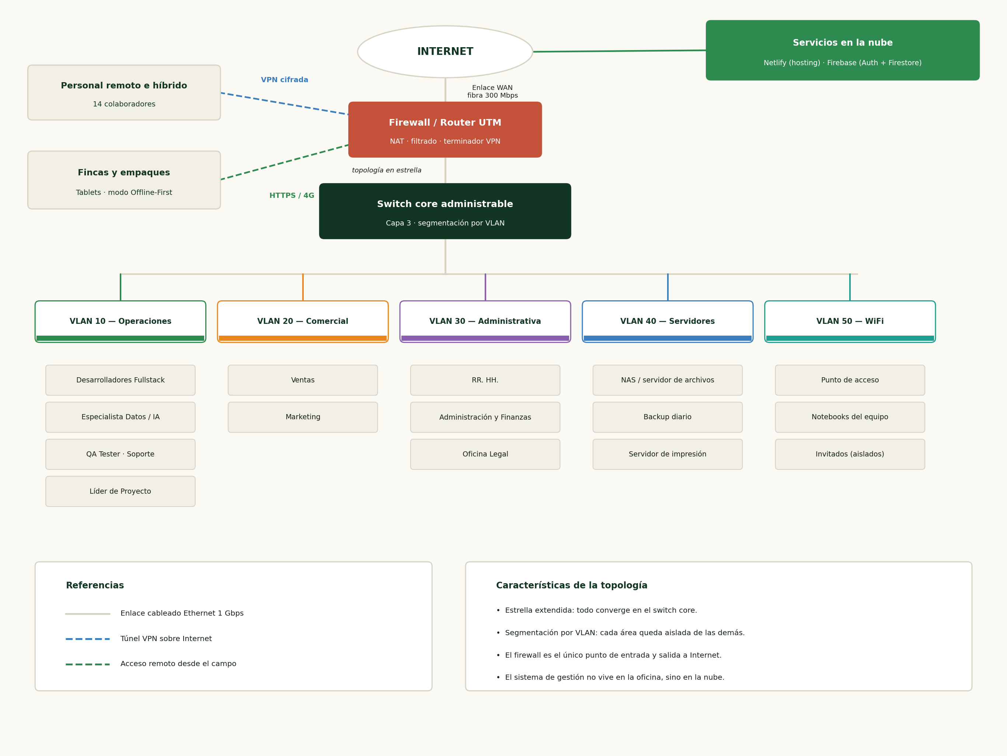
Figura 1. Topología de la red interna de CitrusCode.
El switch segmenta la red en VLAN, una por área organizacional. Esta separación cumple una función de seguridad concreta: el tráfico del área Administrativa, que maneja información contable y de personal, queda aislado del de las demás áreas, y la VLAN de invitados no tiene visibilidad sobre ningún recurso interno. Los servidores —el NAS de archivos y el equipo de backup— viven en su propia VLAN, con acceso restringido según el área que lo solicite.
Dado que la empresa opera bajo una modalidad híbrida y remota con catorce colaboradores, el acceso desde fuera de la oficina se resuelve mediante una VPN cifrada terminada en el firewall. El personal que trabaja en fincas y empaques accede por HTTPS sobre redes móviles: como su tarea es cargar datos de cosecha en el sistema, que reside en la nube, no necesita alcanzar la red interna.

6.2 Arquitectura del sistema en la nube
El sistema de gestión no se ejecuta en la infraestructura de la oficina sino sobre servicios administrados. El modelo es serverless: la aplicación es un conjunto de archivos estáticos que el navegador descarga desde una red de distribución de contenidos, y ese mismo navegador se comunica luego de forma directa con los servicios de backend, sin una capa intermedia propia.
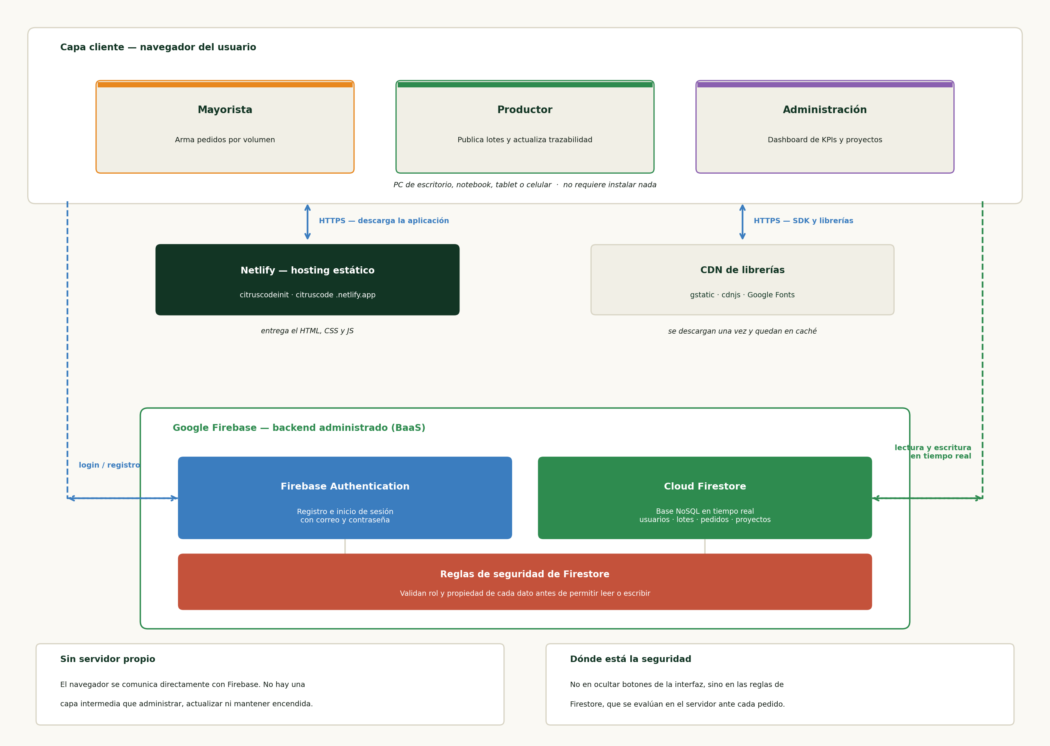
Figura 2. Arquitectura de red del sistema en la nube.
El flujo es el siguiente. El usuario abre la dirección del sistema y Netlify le entrega el HTML, el CSS y el JavaScript desde el nodo geográficamente más cercano. En paralelo, el navegador descarga desde CDN públicas el SDK de Firebase y las librerías de generación de PDF y códigos QR, que quedan en caché para las visitas siguientes. A partir de ahí, la aplicación establece dos canales permanentes contra Firebase: uno con Authentication, que valida las credenciales y devuelve un token de sesión, y otro con Cloud Firestore, que mantiene una conexión abierta por la que los cambios en la base de datos llegan al navegador en el momento en que se producen, sin necesidad de recargar la página.
Es importante señalar dónde reside el control de acceso en este esquema. Como no existe un servidor propio que actúe de intermediario, la seguridad no puede depender de la interfaz: ocultar un botón no impide que alguien invoque la operación por otros medios. Por eso cada lectura y cada escritura se evalúa contra las reglas de seguridad de Firestore, que se ejecutan en la infraestructura de Google y verifican el rol del usuario y la propiedad del dato antes de autorizar la operación.
Esta arquitectura resulta apropiada para la etapa actual de la empresa: elimina la necesidad de administrar, actualizar y mantener encendido un servidor, escala automáticamente ante picos de demanda propios de la temporada de cosecha, y traslada el costo de infraestructura a un esquema de pago por uso. Su contrapartida es la dependencia de un proveedor externo, que se documenta como una limitación conocida del diseño.

7. Creación de la página web de la propia empresa
Toda la información desarrollada en los puntos anteriores se publicó en una página web institucional (archivo index.html), que funciona como la vidriera pública de CitrusCode y como puerta de entrada al sistema funcional descripto en el punto anterior. El sitio está publicado en:
https://citruscodeinit.netlify.app/
- Inicio: propuesta de valor del marketplace B2B y una vista previa animada de un pedido en curso, con acceso directo al sistema desde el encabezado.
- La Empresa: nombre, rubro, análisis de mercado, análisis FODA, misión, visión, los cuatro objetivos estratégicos desplegables y el organigrama actualizado.
- Catálogo (productos y servicios): un panneo visual de la oferta disponible por categoría, a modo de vidriera; la confirmación del pedido en sí se realiza desde el sistema funcional, no desde esta página.
- Trazabilidad: explicación del módulo de QR y geolocalización de la cosecha, con un código QR real y escaneable generado dinámicamente, y un botón de “Simular escaneo” que despliega los datos del lote (producto, productor, fecha de cosecha, ubicación GPS, estado e historial).
- Problemática y solución: el diagnóstico del mercado agroindustrial del NOA y la respuesta informática de CitrusCode, con la misma tabla comparativa de este documento.
- Software a medida: el flujo de trabajo del servicio de desarrollo a medida para empresas agroindustriales.
- Prototipo: una sección dedicada con un botón que abre el sistema funcional (https://citruscode.netlify.app/) en una pestaña nueva.
El sitio institucional está construido en HTML, CSS y JavaScript, con diseño responsive, navegación con scroll suave y animaciones de aparición progresiva. A diferencia del sistema, no requiere backend propio: su única dependencia externa es la librería de generación de códigos QR utilizada en el módulo de trazabilidad.

8. Conclusiones
El desarrollo de CitrusCode permitió integrar, en un mismo proyecto, los contenidos de análisis organizacional trabajados en Administración de Sistemas Informáticos —misión, visión, objetivos, organigrama y adquisición de recursos— con un proceso real de diseño de una solución de software, desde la identificación de un problema del sector agroindustrial hasta la construcción de un prototipo funcional y de una página web que documenta todo el trabajo.
Partir de una problemática concreta del NOA, la desconexión entre productores y mayoristas por falta de canales digitales, trazabilidad y automatización administrativa, ayudó al equipo a entender que un sistema de información no se reduce al código: requiere una estructura organizacional coherente, roles con responsabilidades claras y una estrategia de adquisición de hardware y software sostenible en el tiempo, tal como se trabajó en los entregables previos de la cátedra (TP1 de estructura organizacional y TP2 de adquisición de recursos).
Como equipo, este primer entregable deja una base sólida y verificable —empresa definida, problema y solución argumentados con una tabla de trazabilidad, un sistema funcional con registro, roles y base de datos en la nube, y una página web institucional publicada con toda la información— para avanzar en noviembre hacia el Sistema de Gestión del segundo entregable, incorporando las observaciones que surjan de esta presentación.

